РЭЕСТР
твораў манументальнага і манументальна-дэкаратыўнага мастацтва
Магілёўская вобласць г. Бабруйск

№  п/п | Фотаздымак | Месца знаходжання (населены пункт, адрасная інфармацыя, GPS- каардынаты) | Назва твора манументальнага або манументальна-дэкаратыўнага мастацтва |  | Тэматыка і апісанне твора мастацтва |  | Датаванне, якое ўключае звесткі аб даце стварэння і (або) датах найбольш адметных рэканструкцый |  | Звесткі аб аўтары або ўдзельніках калектыву аўтараў | Уласнік, землекарыстальнік зямельнага ўчастка, на тэрыторыі якога знаходзіцца твор мастацтва, юрыдычная асоба, на балансе якой знаходзіцца твор мастацтва |  |  | Звесткі аб уключэнні ў іншыя пералікі культурных каштоўнасцей |  |  |  |  |  | Іншая інфармацыя
 |  |  |  |  |  |  |  |  |  |  |  |  | Шыфр гісторыка-культурнай каштоўнасці (пры ўключэнні ў дзяржаўны спіс гісторыка-культурных каштоўнасцей Рэспублікі Беларусь) |  |  |  | Нумар воінскага пахавання (пры ўключэнні ў аўтаматызаваны банк данных “Кніга памяці Рэспублікі Беларусь”)
Абеліск
1 | 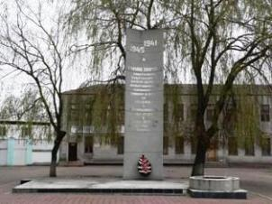 | г.Бабруйск, вул. Леніна, 94,  GPS каардынаты  53.161581, 29.233542 | Абеліск працоўным  ААТ «ФанДАК», якія загінулі на франтах Вялікай Айчыннай вайны 1941-1945 гг. |  | Устаноўлены ў гонар працоўных ААТ «ФанДАК», якія загінулі ў гады Вялікай Айчыннай вайны 1941-1945 гг.  Стэла і клумба з надпісамі.  Памеры: вышыня - 7м, шырыня - 1,5 м. |  | 1967 |  | - | Гарадская зямля,  ААТ «ФанДАК»
2 | 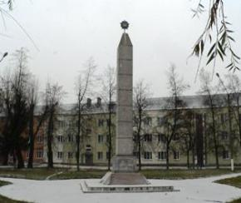 | г.Бабруйск, вул. Коўзана, 6,  GPS каардынаты  53.118335,  29.233021 | Абеліск савецкім воінам-вызваліцелям |  | Жалезабетонны абеліск увянчаны ордэнам Перамогі. Памеры: вышыня - 20м, шырыня - 1,5 м, пастамент - 6х6 м |  | 1964 |  |  | Гарадская зямля,  КУП «ДЭП г.Бабруйска»
3 | 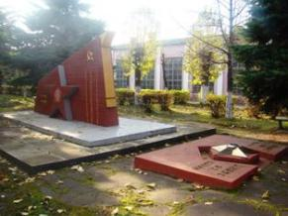 | г.Бабруйск, вул. К.Маркса, 235,  GPS каардынаты  53.132660, 29.201409 | Абеліск працоўным машынабудаўнічага завода  ім. У.І.Леніна, якія загінулі ў гады Вялікай Айчыннай вайны 1941-1945 гг. |  | Устаноўлены ў гонар 25-годдзя Перамогі савецкага народа ў Вялікай Айчыннай вайне. Уяўляе схілены перад вечным агнём чырвоны сцяг, паабапал якога размяшчаецца чырвоная зорка.  Памеры: вышыня помніка 2,5 м, фундаментальная пліта пастамента 7х6м, памер пліты Вечнага агню 1,8х3м. |  | 1970 |  |  | Гарадская зямля,  ААТ «Бабруйскі машынабудаўнічы завод»
Бюсты
1 | 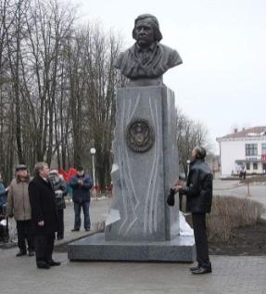 | г.Бабруйск, вул. Інтэрнацыянальная, на тэрыторыі гарадскога парка культуры і адпачынку,  GPS каардынаты  53.8.231,  29.12.689 | Помнік-бюст В.І. Дуніна-Марцінкевіча | Да 200 годдзя з дня нараджэння класіка беларускай літаратуры.  Пастамент з суцэльнага граніту з радавым гербам з бронзы, фігурная скульптурная кампазіцыя бюста з бронзы |  |  | 2008 |  | скульптары: Сяргей і Леў Гумілеўскія | Гарадская зямля, на тэрыторыі  ДУК «Парк культуры і адпачынку г.Бабруйска»
2 | 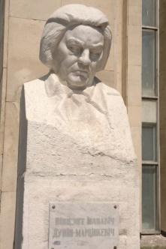 | г.Бабруйск, вул. Сацыялістычная, 106,  GPS каардынаты  53.14150,  29.22820 | бюст В.І. Дуніна-Марцінкевіча | Ураджэнец Бабруйскага раёна, заснавальнік беларускай літаратуры, прафесійнай драматургіі, сцэнічнага мастацтва.  Выраблены з белага мармуру |  |  | 1997 |  |  | Гарадская зямля, УК «Магілёўскі абласны тэатр драмы і камедыі ім. Дуніна- Марцінкевіча (г.Бабруйск)»
3 | 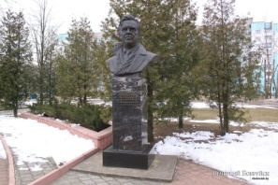 | г.Бабруйск, вул. Ульянаўская, 35а,  GPS каардынаты  53.163735, 29.191321 | Бюст народнага артыста Беларусі, кампазітара У.У.Алоўнікава | Ураджэнец г. Бабруйска. Беларускі савецкі кампазітар, музычны педагог, грамадскі дзеяч. Народны артыст Беларускай ССР |  |  | 2001 |  | Скульптар Лятун У.М. | Гарадская зямля, ДУА «Школа мастацтваў №2 г. Бабруйска ім. У.У.Алоўнікава»
4 | 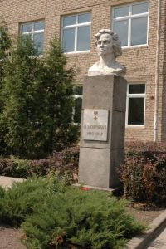 | г.Бабруйск, вул. Пушкіна, 245,  GPS каардынаты  53.147315, 29.226149 | Бюст Герою Савецкага Саюза В.3. Харужай | Ураджэнка г.Бабруйска, дзеяч рэвалюцыйнага руху ў Беларусі, арганізатар і кіраўнік камуністычнага падполля ў г.Віцебску ў гады Вялікай Айчыннай вайны.  Бюст выраблены з бетону, вышыня – 1 м, пастамент – 3 м |  |  | 1971 |  | Скульптар Б.В. Івонцьеў | Гарадская зямля, ДУА “Сярэдняя школа № 27 г. Бабруйска ім. В.З.Харужай”
5 | 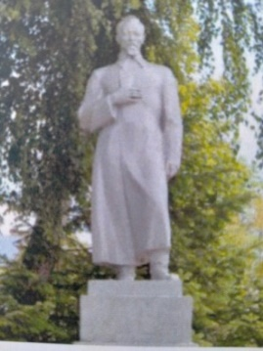 | г.Бабруйск, вул. Сацыялістычная, 82 (на тэрыторыі ААТ «Славянка»),  GPS каардынаты  53.148254  29.234611 | Бюст Ф.Э. Дзяржынскаму | Рэвалюцыянер, савецкі дзяржаўны дзеяч, заснавальнік Усерасійскай Надзвычайнай камісіі па барацьбе з контррэвалюцыяй і сабатажам |  |  | 1961 |  |  | Гарадская зямля, на тэрыторыі ААТ «Славянка» (канцэрн “Беллегпрам”)
6 | 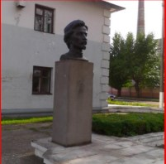 | г.Бабруйск,  вул.Нава-Шасэйная, 2,  GPS каардынаты  53.131012, 29.203161 | Помнік-бюст С.М.Халтурыну | У гонар памяці рускаму рабочаму-рэвалюцыянеру, які працаваў столярам-чырванадрэўшчыкам, кіраўніку рэвалюцыйнай арганізацыі «Паўночны саюз рускіх працоўных».  Выкананы з мармуру, бронзы, бетону. Вышыня бюста 80см, пастамент 1,7м. |  |  | 1982 |  | Архітэктар Ю.Міхайлаў, скульптар С.Гарбуноў | Гарадская зямля,  ЗАТ «Бабруйскме  бель»
Мемарыяльная дошка
1 | 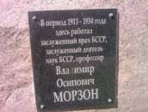 | г.Бабруйск, вул. Пралетарская, 50,  GPS каардынаты  53.144441, 29.216204 | Мемарыяльная дошка ў гонар прафесара У.О.Марзона |  | Уладзімір Осіпавіч Марзон - выдатны хірург, прафесар, заслужаны ўрач і заслужаны дзеяч навукі БССР |  | 1973 |  |  | УЗ «Бабруйская гарадская бальніца ХМД імя У.О.Марзона»
2 | 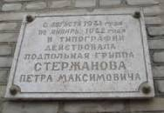 | г.Бабруйск, вул. Сацыялістычная, 103,  GPS каардынаты  53.137484, 29.226724 | Мемарыяльная дошка ў гонар падпольнай групы  П.М.Сцяржанава |  | Са жніўня 1941 года да студзеня 1942 г. у акупаваным нямецка-фашысцкімі захопнікамі горадзе дзейнічала падпольная група, у якую ўваходзіла 16 чалавек |  | 1975 |  |  | РУП «Бабруйская ўкрупненая друкарня ім. А.Ц. Непагодзіна»
3 | 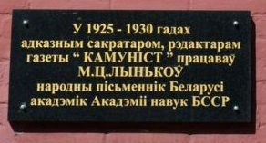 | г.Бабруйск,  вул.Сацыялістычная, 103,  GPS каардынаты  53.137484, 29.226724 | Мемарыяльная дошка Лынькову М.Ц. |  | Мемарыяльная дошка прысвечана класіку беларускай літаратуры, народнаму пісьменніку Беларусі Міхаілу Ціхановічу Лынькову |  |  |  |  | РУП «Бабруйская ўкрупненая друкарня ім. А.Ц. Непагодзіна»
4 | 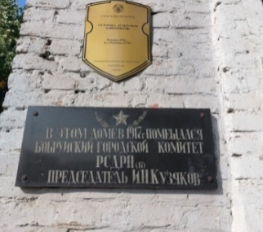 | г.Бабруйск,  вул. Пушкіна, 177/56,  GPS каардынаты  53.136279, 29.222448 | Мемарыяльная дошка ў гонар працы падпольнага Бабруйскага камітэта  РСДРП (б) у 1917 годзе |  | У 1917 годзе ў доме па  вуліцы Пушкіна 177/56 змяшчаўся Бабруйскі гарадскі камітэт РСДРП(б) |  | 1958 |  |  | КУП  «ЖРЭУ Ленінскага раёна г.Бабруйска»
5 | 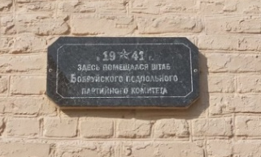 | г.Бабруйск,  вул. Сацыялістычная, 47,  GPS каардынаты  53.13081, 29.22748 | Мемарыяльная дошка на явачнай кватэры Бабруйскага падполля ў 1941 годзе |  | У 1941 годзе ў доме размяшчалася явачная кватэра Бабруйскага падполля |  |  |  |  | КУП  «ЖРЭУ Ленінскага раёна г.Бабруйска»
6 | 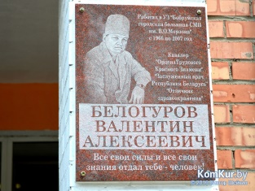 | г.Бабруйск, вул. Пралетарская, 50,  GPS каардынаты  53.144441, 29.216204 | Мемарыяльная дошка хірургу В.А.Белагураву |  | Мемарыяльная дошка ў гонар заслужанага ўрача РБ Белагурова В.А., які прапрацаваў больш за 30 гадоў на пасадзе загадчыка 1 хірургічнага аддзяленні Бабруйскай гарадской бальніцы.  Выраблена з чырвонага граніту памерам 60х80 см.  Размешчана на будынку хірургічнага корпуса бальніцы ХМД ім У.О.Марзона |  | 2016 |  |  | УАЗ «Бабруйская гарадская бальніца ХМД імя У.О.Марзона» |  |  |  |  |  |  |  | Рашэнне Бабруйскага гарвыканка-ма ад 04.01.2016  № 1-33
7 | 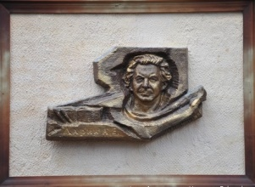 | г.Бабруйск,  вул. Крылова, 38,  GPS каардынаты  53.153487, 29.203466 | Мемарыяльная дошка прафесару А.Я.Ларыну |  | Мемарыяльная дошка народнаму настаўніку СССР, доктару педагагічных навук, першаму прафесару ў сістэме прафесійнай тэхнічнай адукацыі, членкарэспандэнту Беларускай Акадэміі навук |  | 1988 |  |  | УА Бабруйкі дзяржаўны каледж ім. А.Я.Ларына»
8 | 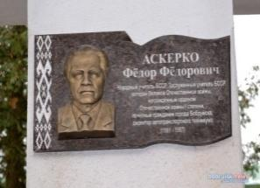 | г.Бабруйск, вул. Інтэрнацыянальная, 48,  GPS каардынаты  53.139548,  29.209790 | Мемарыяльная дошка Аскерка Ф.Ф. |  | Мемарыяльная дошка прысвечана памяці Заслужанага настаўніка БССР, Народнага настаўніка БССР, Ганаровага грамадзяніна г.Бабруйска, ветэрана Вялікай Айчыннай вайны Аскерка Ф. Ф.  Мемарыяльная дошка выраблена з граніту і барэльефам у бронзе, з тэкстам, высечаным у граніце |  | 2020 |  | Аўтар Каструкоў А.М. | БНТУ «Бабруйскі дзяржаўны аўтатранспартны каледж». |  |  |  |  |  |  |  | Рашэнне Бабруйскага гарвыканка-ма ад 21.08.2020  № 19-31
9 | 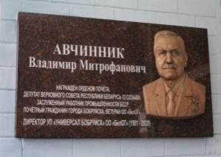 | г.Бабруйск, вул.Чангарская 37,  GPS каардынаты  53.131190, 29.229598 | Мемарыяльная дошка Аўчынніку У.М. |  | Мемарыяльная дошка прысвечана памяці Аўчынніка У.М., дырэктара УП «Універсал Бабруйск» (1983 - 2020 г.г.),  Ганаровага грамадзяніна  г. Бабруйска.  Мемарыяльная дошка выраблена з граніту карычневага колеру выканана памерам 900х500х50 і бронзавага рэльефу натуральнай велічыні, з тэкстам, высечаным у граніце |  | 2021 |  | Аўтар Каструкоў А.М. | УП «Універсал Бабруйск» |  |  |  |  |  |  |  | Рашэнне Бабруйскага гарвыканка-ма ад 04.06.2021  № 11-30
10 | 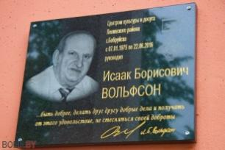 | г.Бабруйск, зав. Пяшчаны, 22,  GPS каардынаты  53.092786, 29.239255 | Мемарыяльная дошка Вальфсону І.Б. |  | Матэрыял – граніт. Памер 90*70*4 з мастацкім роспісам.  Мемарыяльная дошка прысвечана памяці Вальфсона І.Б. дырэктара УК «Цэнтр культуры і дасугу Ленінскага раёна г.Бабруйска» (1975-2016) |  | 2018 |  | - | Філіял УК «Цэнтр дасугу і творчасці г. Бабруйска» «Цэнтр культуры і дасугу Ленінскага раёна г.Бабруйска» |  |  |  |  |  |  |  | Рашэнне Бабруйскага гарвыканка-ма ад 01.09.2017  № 19-5
11 | 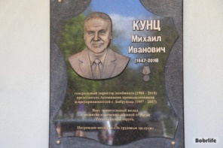 | г.Бабруйск, вул. Мінская, 142 А,  GPS каардынаты  53.148713, 29.230389 | Мемарыяльная дошка  Кунцу М.І. |  | Мемарыяльная дошка прысвечана памяці Кунца Міхаіла Іванавіча, дырэктара ААТ «Бабруйскі гарбарны камбінат» (1984-2018 г.г.)  Матэрыял – граніт. Памер 1100 *900 *50 |  | 2023 |  |  | ААТ «Бабруйскі гарбарны камбінат» |  |  |  |  |  |  |  | Рашэнне Бабруйскага гарвыканка-ма ад 03.02.2023  № 3-27
12 | 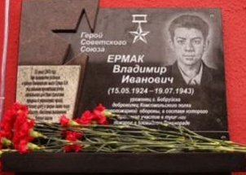 | г.Бабруйск, вул. Кастрычніцкая, 159,  GPS каардынаты  53.150852, 29.224307 | Мемарыяльная дошка  Ермаку У.І. |  | Мемарыяльная дошка прысвечана памяці героя Савецкага Саюза Ермака У.І., ураджэнца г. Бабркйска.  Матэрыял – граніт. Памер 450 *650 |  | 2023 |  |  | Бабруйскі гаррайаддзел па надзвычайных сітуацыях |  |  |  |  |  |  |  | Рашэнне Бабруйскага гарвыканка-ма ад 03.02.2023  № 3-27
13 | 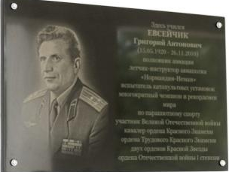 | г.Бабруйск, вул. Леніна, 93А,  GPS каардынаты  53.162839, 29.230056 | Мемарыяльная дошка  Яўсейчыку Г.А. |  | Мемарыяльная дошка прысвечана памяці ўдзельніка Вялікай Айчыннай вайны, полкоўніка авіяцыі Яўсейчыка Г.А.  Матэрыял – карэльскі граніт. Памер 80 *50 *3 |  | 2023 |  |  | філіял УА «Беларускі дзяржаўны тэхналагічны ўніверсітэт» «Бабруйскі дзяржаўны лесатэхнічны каледж» |  |  |  |  |  |  |  | Рашэнне Бабруйскага гарвыканка-ма ад 02.06.2023  № 12-36
14 | 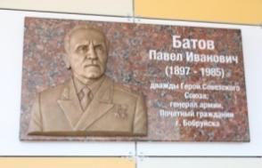 | г.Бабруйск, бульвар Прыбярэзінскі,  д. 59,  GPS каардынаты  53.205399, 29.222043 | Мемарыяльная дошка П.І.Батаву |  | Мемарыяльная дошка прысвечана памяці Батава Паўла Іванавіча, двойчы Героя Савецкага Саюза, Ганаровага грамадзяніна  г. Бабруйска |  | 2022 |  |  | ДУА «Сярэдняя школа №35 г.Бабруйска імя П.І.Батава» |  |  |  |  |  |  |  | Рашэнне Бабруйскага гарвыканка-ма ад 25.08.2022  № 19-51
15 | 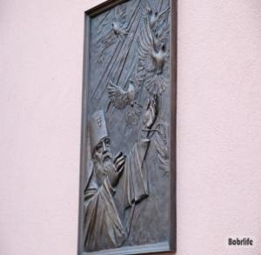 | г.Бабруйск,вул.Сацыялістычная, 119,  GPS каардынаты  53.142352,  29.226499 | Мемарыяльная дошка Мітрапаліту Філарэту |  | Мемарыяльная дошка з барэльефам Мітрапаліта Філарэта, першага Патрыяршага Экзарха ўсяе Беларусі |  | 2024 |  | скульптар К.А. Касцючэнка | ДУА «Гімназія №3 г.Бабруйска імя мітрапаліта Філарэта (Вахрамеева)» |  |  |  |  |  |  |  | Рашэнне Бабруйскага гарвыканка-ма ад 15.03.2024  № 8-34
Мемарыяльны комплекс
1 | 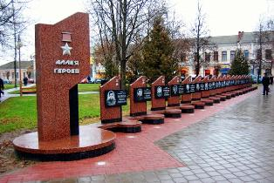 | г.Бабруйск, пл. Перамогі,  GPS каардынаты  53.135664, 29.226328 | Мемарыяльны комплекс «Алея Герояў» |  | Устаноўлены ў гонар 65-годдзя вызвалення г. Бабруйска ад нямецка-фашысцкіх захопнікаў 29 чэрвеня 1944 г. |  | 2009 |  |  | Гарадская зямля,  КУП «ДЭП г.Бабруйска»
2 | 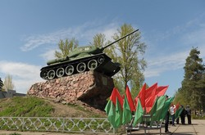 | г.Бабруйск, вул. Гарэліка,  GPS каардынаты  53.140072, 29.162566 | Мемарыяльны комплекс баявой славы ў гонар  танкістаў-дняпроўцаў |  | Устаноўлены да 30-годдзя Перамогі савецкага народа ў Вялікай Айчыннай вайне.  Памеры: пастамент з танкам - вышыня 10м, шырыня - 6м. Стэла: вышыня 15м, шырыня - 1,5м, даўжыня - 45м.  Мемарыяльны комплекс складаецца з танка Т-34, які стаіць на гранітным пастаменце. На пастаменце замацавана мемарыяльная дошка з белага мармуру 60х80 см. Побач знаходзіцца стэла са схемай баявога шляху часткі і спісам танкістаў - Герояў Савецкага Саюза |  | 1975 |  | Аўтары праекта: палкоўнік Начоўкін Ю.П., камандзір 193-й дывізіі, падпалкоўнік Раеўскі Л.І., капітан Хрыпуноў В.Я., яфрэйтар Шырко Л.І. | Гарадская зямля,  КУП «ДЭП г.Бабруйска»
Памятны знак
1 | 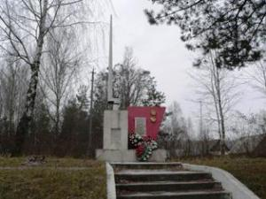 | г. Бабруйск, Рагачоўская шаша,  GPS каардынаты  53.185675, 29.231206 | Памятны знак 108-й Чырванасцяжнай стралковай дывізіі ордэна Леніна |  |  | Устаноўлены да 30-годдзя Перамогі савецкага народа.  Стэла з выявай 2-х ордэнаў і пяціканцовай зоркай, побач металічны штык на пастаменце.  Памеры: вышыня - 10м, шырыня - 3м, усходы да помніка - 7м.  Помнік выраблены з бетону, сталі і мармуру. | 1975 |  |  |  | Гарадская зямля.  КУП «ДЭП г.Бабруйска»
2 | 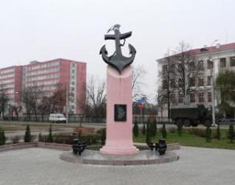 | г.Бабруйск, на скрыжаванні пр. Георгіеўскага і вул.Леніна,  GPS каардынаты  53.162235, 29.232353 | Памятны знак у гонар маракоў Дняпроўскай ваеннай флатыліі, якія прымалі ўдзел і загінулі пры вызваленні г.Бабруйска |  |  | Устаноўлены да 60-годдзя Перамогі савецкага народа ў Вялікай Айчыннай вайне ў гонар маракоў Дняпроўскай флатыліі, якія загінулі пры вызваленні Бабруйска  Памеры: вышыня - 7м, шырыня - 1,5м. Плошча забудовы - 19,6 м.кв.  Помнік выраблены з бетону, якар са сталі, круг вакол помніка з мармуровай крошкі | 2005 |  | Аўтар праекта Э.К.Агуновіч,  скульптар А.І.Лышчык |  | Гарадская зямля,  КУП «ДЭП г.Бабруйска».
3 | 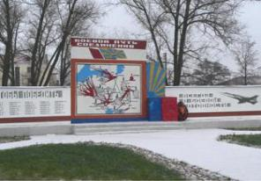 | г.Бабруйск, вул. Коўзана, 36А,  GPS каардынаты  53.117989, 29.22798 | Памятны знак у гонар воінаў-авіятараў  «Яны ўзляталі, каб перамагчы» |  |  | Устаноўлены да 40-годдзя 22-й гвардзейскай Чырванасцяжнай Данбаскай авіяцыйнай дывізіі далёкай авіяцыі.  Памеры: вышыня цэнтральнай пліты - 10м, па баках - 5м, даўжыня - 20м, шырыня - 3м.  Кароткае апісанне: помнік складаецца з трох аэрадромных пліт замацаваных вертыкальна, увасабляе баявы шлях дывізіі | 1964  (рэканструк-цыя 1983, 2024) |  |  |  | Гарадская зямля,  КУП «ДЭП г.Бабруйска».
4 | 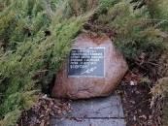 | г.Бабруйск, вул.Пушкіна, 215А,  GPS каардынаты  53.141789,  29.221549 | Памятны знак у гонар падпольшчыка В.І.Бутарава |  |  | Памятны знак у выглядзе каменя-валуна ўстаноўлены ў гонар падпольшчыка В.І.Бутарава | 2005 |  |  |  | Гарадская зямля,  КУП «ДЭП г.Бабруйска»
5 | 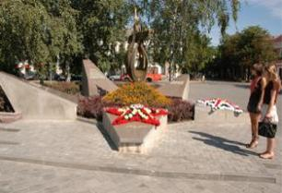 | г.Бабруйск, пл. Перамогі,  GPS каардынаты  53.135664, 29.226328 | Памятны знак у гонар бабруйчан, якія загінулі на франтах і ў тыле ворага ў гады Вялікай Айчыннай вайны |  |  | Устаноўлены да 60-годдзя Перамогі савецкага народа ў Вялікай Айчыннай вайне.  Памеры: вышыня - 5 м, плошча забудовы - 13, 9 м. кв.  Памятны знак выкананы ў выглядзе пяціканцовай зоркі, у цэнтры зоркі над курганам узвышаецца сімвал вечнага агню, апраўлены вянком з дубовага лісця. Выраблены з выкарыстаннем граніту і каляровай латуні | 2005 |  | Аўтар праекта – Агуновіч Э.К. |  | Гарадская зямля,  КУП «ДЭП г.Бабруйска»
6 | 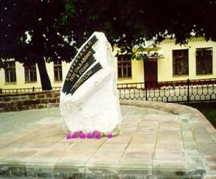 | г.Бабруйск, пл. Перамогі,  GPS каардынаты  53.135664, 29.226328 | Памятны знак ахвярам палітычных рэпрэсій у  г. Бабруйску. |  |  | Глыба белага мармуру (1,2 х1). | 1998 |  | Аўтар – І.І.Ахметшын |  | Гарадская зямля,  КУП «ДЭП г.Бабруйска»
7 | 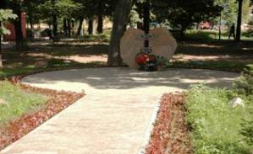 | г.Бабруйск, вул. Сацыялістычная, 119,  GPS каардынаты  53.142907, 29.226059 | Памятны знак  «Алея Праведнікаў» |  |  | Памеры: даўжыня алеі - 30м, пляцоўка перад знакам - 5м, вышыня памятнага знака - 1,5м, шырыня - 2м. | 2005 |  | Аўтар праекта - архітэктар Левіна Г.Л. |  | Гарадская зямля,  КУП «ДЭП г.Бабруйска»
8 | 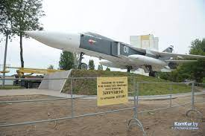 | г.Бабруйск, скрыжаванне вуліц Ванцэці і Пушкіна,  GPS каардынаты  53.117248, 29.215500 | Памятны знак воінам-авіятарам  (самалёт СУ-24М) |  |  | Самалёт-помнік на бетоннай узлётнай паласе | 2016 |  |  |  | Гарадская зямля,  КУП «ДЭП г.Бабруйска» |  |  |  |  |  |  | Рашэнне Бабруйскага гарвыканка-ма ад 18.12.2015  № 31-7
9 | 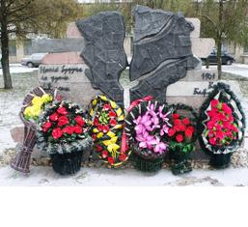 | г.Бабруйск, вул. Бахарава, 235,  GPS каардынаты  53.12859, 29.20108 | Памятны знак  «Вязням Бабруйскага гета» |  |  | Устаноўлены для ўвекавечання вязняў, знішчаных у Бабруйскім гета 6-7 лістапада 1941 г.  Памеры: вышыня - 1,9м, шырыня - 4м.  Памятны знак выраблены з сілуміну ў выглядзе дрэва смутку і жыцця | 2008 |  | Аўтары праекта: архітэктар – Левіна Г.Л., скульптар –Петруль М.М.,  аўтар ідэі – Рубінштэйн Л.А. |  | Гарадская зямля,  КУП «ДЭП г.Бабруйска»
10 | 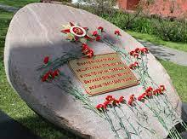 | г.Бабруйск, Мінская шаша, 4,  GPS каардынаты  53.187105, 29.189506 | Памятны знак увекавечання памяці былых работнікаў прадпрыемства – удзельнікаў Вялікай Айчыннай вайны 1941-1945 гг. |  |  | Памер: вышыня – 1,3м., шырыня – 1,7м.  Памятны знак уяўляе сабой камень-валун з замацаваным на ім макетам ордэна Вялікай Айчыннай вайны і памятнай таблічкай з надпісам “Войнам-землякам, абаронцам Айчыны ў год 75-годдзя Перамогі ў Вялікай Айчыннай вайне 1941-1945 гадоў” | 2020 |  |  |  | Гарадская зямля,  ААТ «Белшына» |  |  |  |  |  |  | Рашэнне Бабруйскага гарвыканка-ма ад 26.05.2020  № 10-53
11 | 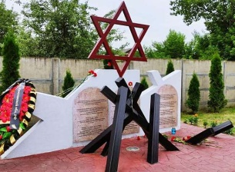 | г.Бабруйск, вул.Чангарская, 31,  GPS каардынаты  53.130039, 29.229931 | Памятны знак «Ад жыцця да жыцця» |  |  | Памятны знак «Ад жыцця да жыцця», прысвечаны ахвярам Халакоста і абнаўленню яўрэйскіх жыццяў у Беларусі і г.Бабруйску.  Памятны знак уяўляе сабой наземную канструкцыю вышынёй – 1,13м, шырынёй – 3,03м. Падставай з'яўляецца бетонная пляцоўка памерам 4х3,5м | 2022 |  | архітэктар – Фамін Ю.Б. |  | Гарадская зямля,  КУП «ДЭП г.Бабруйска» |  |  |  |  |  |  | Рашэнне Бабруйскага гарвыканка-ма ад 17.11.2021  № 20-171
12 | 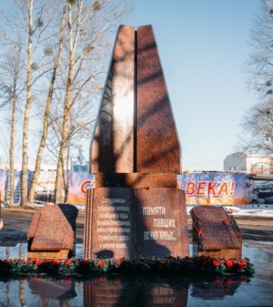 | г.Бабруйск, вул.Мінская,  130А,  GPS каардынаты  53.173398, 29.202900 | Памятны знак супрацоўнікам Бабруйскай міліцыі |  |  | Памятны знак для ўвекавечання памяці супрацоўнікаў бабруйскай міліцыі, якія загінулі ў гады вялікай Айчыннай вайны, пры выкананні службовых абавязкаў у мірны час, да 100-годдзя Бабруйскай міліцыі. Уяўляе сабой тумбу са стралой, кнігай і 2 лістамі. Матэрыял: чырвоны і чорны граніт. Агульная вышыня памятнага знака – 6,3 м., шырыня пляцоўкі для ўстаноўкі памятнага знака – 7,0 м. | 2018 |  | Аўтары: Качан Я.В., архітэктар Мордзіч А.М. |  | Гарадская зямля,  УУС Бабруйскага гарвыканкама |  |  |  |  |  |  | Рашэнне Бабруйскага гарвыканка-ма ад 05.10.2018  № 21-41.  Акт прыёмкі ад 30.12.2021
13 | 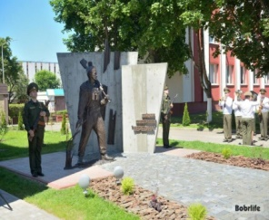 | г.Бабруйск, вул. Пушкіна, 213,  GPS каардынаты  53.141055, 29.221900 | Памятны знак для ўвекавечання памяці аб гераічным подзвігу байцоў аператыўна-чэкісцкай групы НКДБ БССР «Бярэзіна» у гады Вялікай Айчыннай вайны |  |  | Аднафігурная скульптура вышынёй 2,2 м з памятнай таблічкай, кампазіцыяй «Выбух». Размешчаны на плошчы памерам 4,7*3,9м.  Матэрыял: гранітная плітка, бронза, маналітны жалезабетон | 2024 |  | Архітэктар Левіна Г.Л., скульптар Шапо А.У., УКП «Бабруйскпраект» |  | Гарадская зямля,  Бабруйскі міжраённы аддзел упраўлення камітэта дзяржаўнай бяспекі Рэспублікі Беларусь па Магілёўскай вобласці |  |  |  |  |  |  | Рашэнне Бабруйскага гарвыканка-ма ад 21.06.2024  № 15-26  Акт дзяржаўнай прыёмкі ад 16.08.2024
Помнікі
1 | 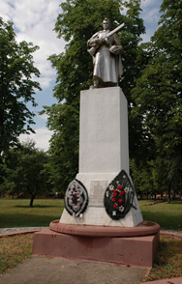 | г.Бабруйск, вул. Сацыялістычная, 207 (на правым беразе ракі Бярэзіна),  GPS каардынаты  53.158223, 29.214500 | Помнік воінам 1-га Беларускага фронту, якія вызвалялі г.Бабруйск ад нямецка-фашысцкіх захопнікаў у ліпені 1944 г. |  | Устаноўлены да 10-годдзя вызвалення г. Бабруйска і Рэспублікі Беларусь ад нямецка-фашысцкіх захопнікаў. Памеры: вышыня – 5м, шырыня - 4м, дыяметр круга - 15м, усходы да помніка - 25м.  Помнік выраблены з жалезабетону |  |  | 1954 |  |  |  | Гарадская зямля,  КУП «ДЭП г.Бабруйска».
2 | 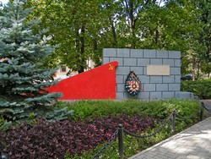 | г.Бабруйск, вул. Сацыялістычная, 119,  GPS каардынаты  53.142907, 29.226059 | Помнік у гонар вайсковых часцей і злучэнняў,  вызначыўшыхся пры вызваленні  г. Бабруйска |  | Устаноўлены у гонар вайсковых часцей і злучэнняў, якія вызначыліся пры вызваленні г.Бабруйска і атрымалі найменне «Бабруйскіх».  Памеры: вышыня - 2,5м, шырыня -10м. |  |  | 1965 |  |  |  | Гарадская зямля,  КУП «ДЭП г.Бабруйска»
3 | 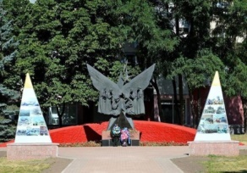 | г.Бабруйск, кут вул. Сацыялістычная, 115 і вул. Інтэрнацыянальная,  GPS каардынаты  53.140828, 29.226140 | Помнік воінам-інтэрнацыяналістам |  | Устаноўлены ў гонар воінаў-бабруйчан, якія загінулі пры выкананні інтэрнацыянальнага абавязку ў розных краінах свету.  Памеры: вышыня - 5м, шырыня - 5 м. Адліты з бронзы. |  |  | 1998 | Аўтар праекта – Агуновіч Э.К.  Скульптар – Слабодчыкаў У.І. |  |  | Гарадская зямля,  КУП «ДЭП г.Бабруйска»
4 | 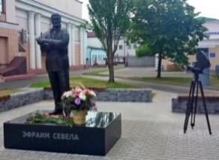 | г.Бабруйск, вул. Інтэрнацыйная, 15,  GPS каардынаты  53.139510, 29.224280 | Помнік Эфраіму Севелі |  | На пастаменце - двухмятровая бронзавая фігура са скруткам у руцэ.  Памеры: вышыня – 1,96 м., мармуровы прамавугольны пастамент вышынёй 0,49 м. |  |  | 2016 | Скульптар І.І.Данільчанка |  |  | Гарадская зямля,  КУП «ДЭП г.Бабруйска». |  |  |  |  |  | Рашэнне Бабруйскага гарвыканка-ма ад 03.04.2015 № 10-3  Акт дзяржаўнай прыёмкі ад 12.01.2017
5 | 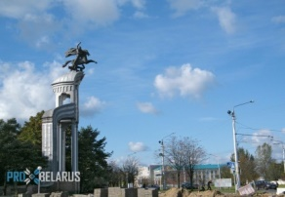 | г.Бабруйск, на скрыжаванні вул. Крылова і Мінская,  GPS каардынаты  53.157778, 29.214444 | Манумент «Георгій Перамаганосец» |  | Бронзавы вершнік у салдацкай касцы- св.Георгій Перамаганосец, які наносіць апошні ўдар |  |  | 1999 | Аўтар праекта архітэктар Агуновіч Э.К., аўтар скульптуры -  скульптар Г.В. Бурлакін |  |  | Гарадская зямля,  КУП «ДЭП г.Бабруйска».
6 | 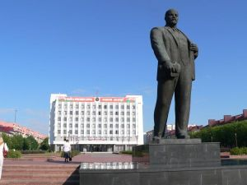 | г.Бабруйск, пл.Леніна,  GPS каардынаты  53.145846, 29.224870 | Помнік У.І.Леніну |  | Устаноўлены ў сувязі са 100-годдзем.  На бетоннай падставе з двума спусцістымі лесвічнымі маршамі былі размешчаны абліцаваная гранітам трыбуна і высокі 8-метровы вертыкальны пастамент, аздоблены чорным лабрадарытам. У ходзе рэканструкцыі плошчы ў 2006 г. пастамент быў заменены новым, невялікай вышыні. Скульптура У.І. Леніна 6 метраў, выраблена з бронзы |  |  | 1969 | Скульптар Белавусаў П.К., архітэктар Мызнікаў М.Г. |  |  | Гарадская зямля,  КУП «ДЭП г.Бабруйска». |  |  | ГКК катэгорыі «3»/А  Ахоўнае абавязацельства  №1033/  2006 ад  02.10.  2006
7 | 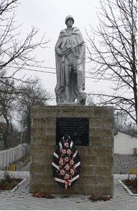 | Пасёлак Цітаўка, вул.Рагачоўская,  GPS каардынаты  53.138940, 29.292755 | Помнік савецкім танкістам |  | Устаноўлены у гонар воінаў 9-га танкавага корпуса 1-га Беларускага фронта.  Памеры: вышыня – 5м, шырыня 3м.  Помнік выраблены з бетону, пастамент абліцаваны керамічнай пліткай |  |  | 1964 |  |  |  | Гарадская зямля,  КУП «ДЭП г.Бабруйска».
Скульптура
1 | 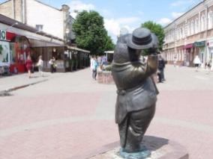 | г.Бабруйск, вул. Сацыялістычная,  GPS каардынаты  53.133524, 29.227452 | Скульптурная кампазіцыя «Бобр» |  | Матэрыял: бронза, з дэкаратыўна-мастацкім аздабленнем. Вышыня скульптуры 1,5 м. размешчана на пастаменце з граніту 0,3 м. |  |  | 2006 | Скульптар – Лышчык А.І., аўтар - Габрыленка В.М. |  |  | КУП «ДЭП г.Бабруйска»
2 | 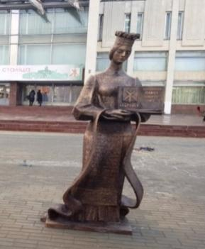 | г.Бабруйск, вул.Ульянаўская35/31,  GPS каардынаты  53.166570, 29.192237 | Манументальна-дэкаратыўная скульптурная кампазіцыя «Культурная сталіца Беларусі 2017» |  | Памер 2,4м у вышыню. Матэрыял – бронза |  |  | 2017 | Скульптар – Шапо А.У. |  |  | ДУК «Палац мастацтваў г.Бабруйска» |  |  |  |  |  | Рашэнне Бабруйскага гарвыканка-ма ад 17.11.2017  № 27-8
3 | 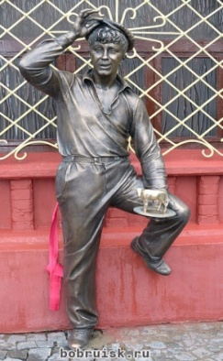 | г.Бабруйск, вул. Пушкіна, 194,  GPS каардынаты  53.142600, 29.222259 | Скульптура Шуры Балаганава |  | Персанаж рамана Ільфа і Пятрова «Залатое цяля» Шура Балаганаў.  Матэрыял: бронза |  |  | 2012 | Скульптар –Яраслаў Барадзін |  |  | ДУ «Хакейны клуб «Бабруйск»

